Ein Bild, das Text enthält.

Ein Bild, das Text enthält.

The gross domestic product of a country is not only determined by the country's accessible capital. Other factors like population, employment, technology, human capital factors and productivity effect GDP as well. Therefore, the regression has an omitted variable bias.

Ein Bild, das Text enthält.

Ein Bild, das Text enthält.

Ein Bild, das Text enthält.

text

Ein Bild, das Text enthält.

text

Ein Bild, das Tisch enthält.

text

Ein Bild, das Tisch enthält.

text

Ein Bild, das Tisch enthält.

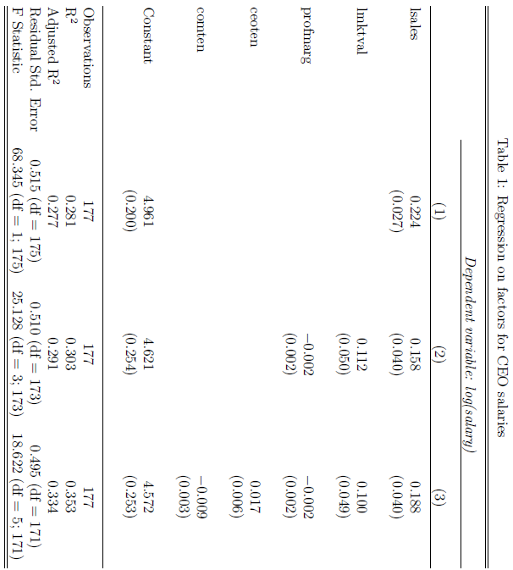

Ein Bild, das Tisch enthält.

specification (2): A 1% increase in market value of the firm is associated with a 0.112% increase in CEO salary, all other variables held constant.



As we can reject at the 5% significance level. The market value of the firm has a statistically significant effect on CEO salary.

specification (3): A 1% increase in market value of the firm is associated with a 0.100% increase in CEO salary, all other variables held constant.



As we can reject at the 5% significance level. The market value of the firm has a statistically significant effect on CEO salary.

Ein Bild, das Tisch enthält.

: A one year increase in being CEO with the current company is associated with a 1.7 increase in CEO salary, all other variables held constant.

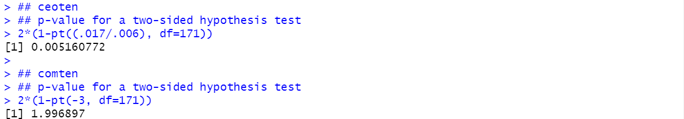

As we can reject at the 1% significance level. The years as CEO with the current company has a statistically significant effect on CEO salary.

: A one year increase in total years of being with the company is associated with a 0.9 decrease in CEO salary, all other variables held constant.



As we can reject at the 1% significance level. The total years with the company has a statistically significant effect on CEO salary.

Ein Bild, das Tisch enthält.

The critical value is

As we can reject at the 1% significance level. The years as CEO with the current company () and total years of being with the company () have a statistically significant effect on CEO salary.

Ein Bild, das Tisch enthält.

text